# 前言

新型冠状病毒从爆发至今，围绕疫情的各种数据和信息成为大众了解事态的窗口，新闻媒体通过各种新媒体技术和数据新闻方式实时发布并呈现数据，通过数据可视化人们可以感知疫情现状和流行病传染扩散趋势及救治情况，不仅能够推动网民从零散的感性认识转为结构性的系统分析，更能够从宏观上帮助各级社会管理者科学规范地进一步做出研判。

这场突发的全球性灾难，已经对全球经济和金融市场造成了剧烈冲击，并有可能演变成为一场全面的经济和金融危机。与历史上以往的全球经济金融危机相比，此次疫情的起源和性质截然不同，它直接冲击实体经济的基础，即居民和企业。

由于疫情的演变取决于外生与内生的相互作用，各国政府的应对措施是否得当，以及全球政策是否能够协调配合，对控制疫情在全球蔓延有着决定性的作用。而疫情的逐步扩散，以及其严重程度的不断增加，也导致了政府的应对模式从常态管理模式急速转变为非常态模式，并且应对措施不断升级加码。

本作品结合实际分析全球疫情、国内疫情,意在使人们更直观的了解并做好相关科学防控。

# 全球局势

## 1. 大流行风险依然严峻，美欧多国新冠病例再度攀升

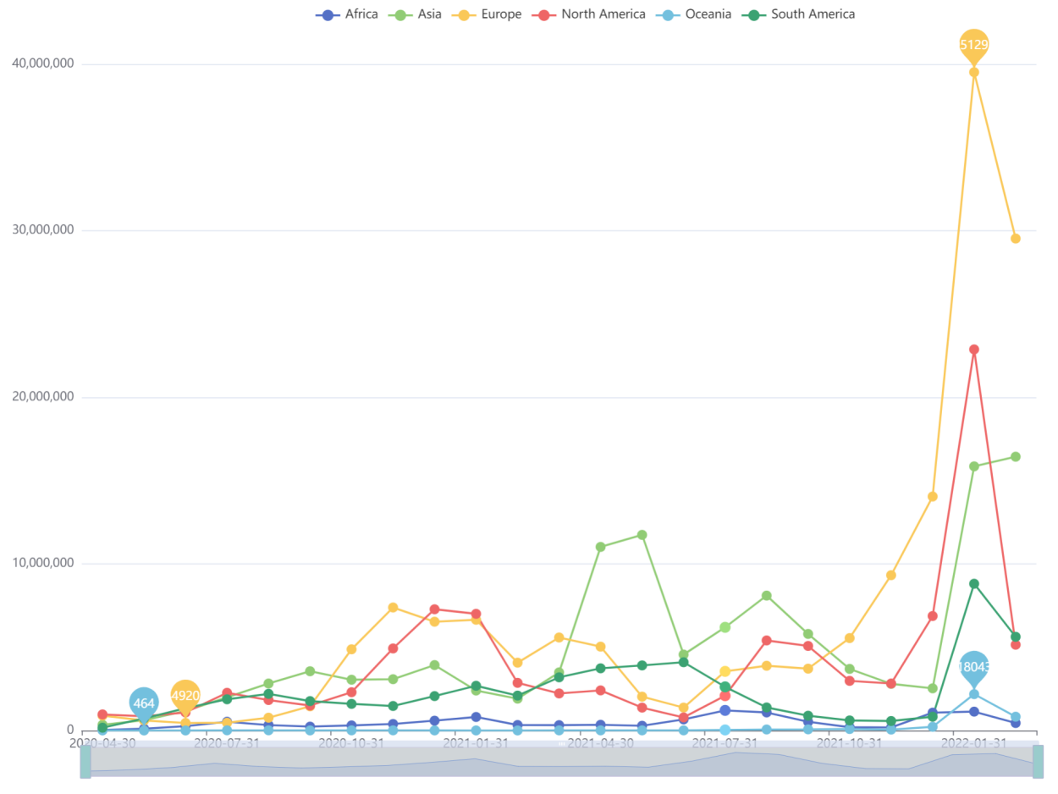

图1 各洲每月新增确诊病例

图1从2020年4月到2022年2月底，统计非洲、亚洲、欧洲、大洋洲、北美洲和南美洲每个月新确诊的 COVID-19 病例数。从图中可以看出在2021年11月以前，各洲的疫情情况都是起伏不定的，11月之后出现逐步上升的趋势，在2022年1月底各洲几乎都出现峰值。2021年11月9日，在南非首次采集到变异毒株奥密克戎的样本，其早期阶段的传染性比德尔塔变异毒株强4.2倍。该变异株在世界各地传播，不到两个月的时间里已经扩散到128个国家和地区。当前疫情仍呈快速发展态势，尽管国际社会对疫情趋势比较乐观，但我国专家对于疫情形势的估计一直持谨慎态度，认为新冠病毒变异一直在发生，新的变异毒株可能还会出现。对新冠流行规律的认识还非常有限，从每月新增病例流行曲线分析过去两年多的起伏变化，疫情防控形势仍然严峻复杂。因此要做好长期斗争的准备。

## 2. 医疗系统和经济实力映射疫情情况

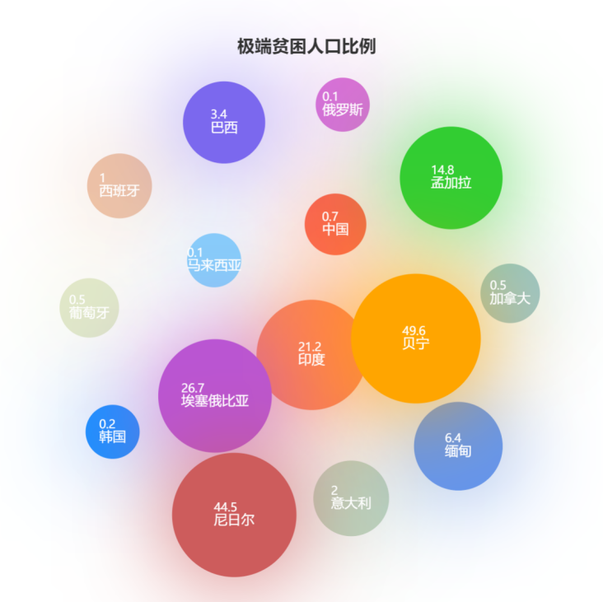

图2 部分国家极端贫困人口比例

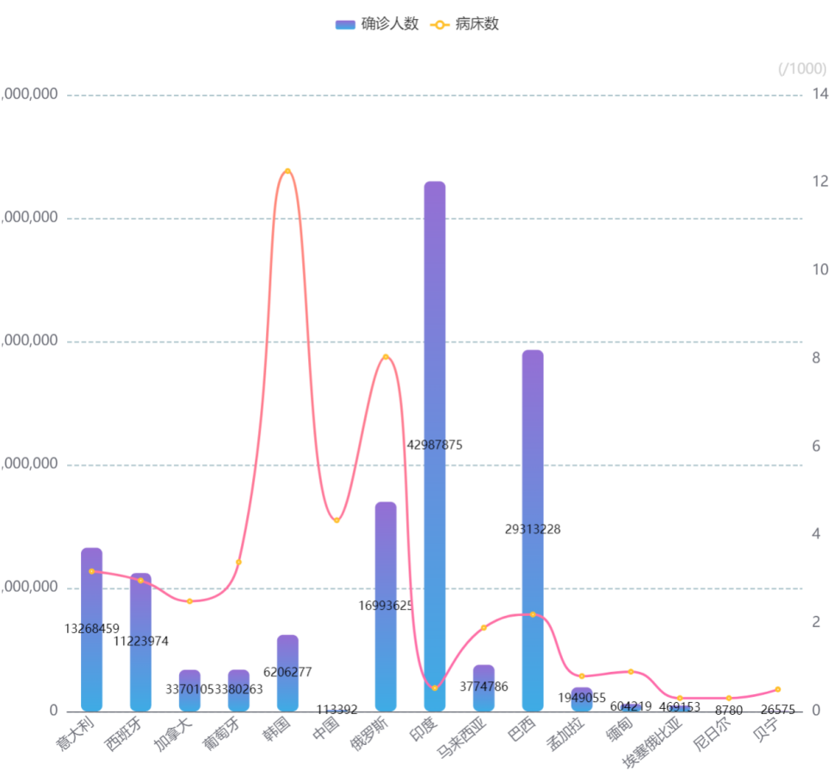

图3 部分国家的确诊病例总数和病床数

图2分别从发达国家（意大利、西班牙、加拿大、葡萄牙、韩国）、发展中国家（中国、俄罗斯、印度、马来西亚、巴西）和不发达国家（孟加拉、缅甸、埃塞俄比亚、尼日尔、贝宁）各选出五个国家分析极端贫困人口比例。图3是对应国家的确诊病例总数和自 2010 年以来每 1,000 人的病床数。

从图中看出不发达国家的极端贫困人口比例较大，且每一千人中病床数还不足1个，印度属于发展中国家病床数也是十分稀缺。印度人口基数过于庞大、医疗体系差，目前的医疗系统无法应对严重的疫情，导致确诊病例直接突破四千万。

但是对于不发达国家，疫情却控制得比较好，越是贫穷落后的国家疫情确诊人数越少。因为这些国家的医疗设施不完备，检测力度不够，治疗需要的人力物力也不够，不能把已经被传染的患者找出来，所以确诊数量少。发达国家和部分发展中国家有足够的医疗措施和财力支持，只要想做，就能够保证把人群中每一个确诊的病人都找出来，所以当疫情爆发后，发达国家的确诊数飞速上涨。但是就算是欧美等发达国家，医疗设施在疫情冲击下也同样极度的不满足。

3. 国家GDP和疫情的关系

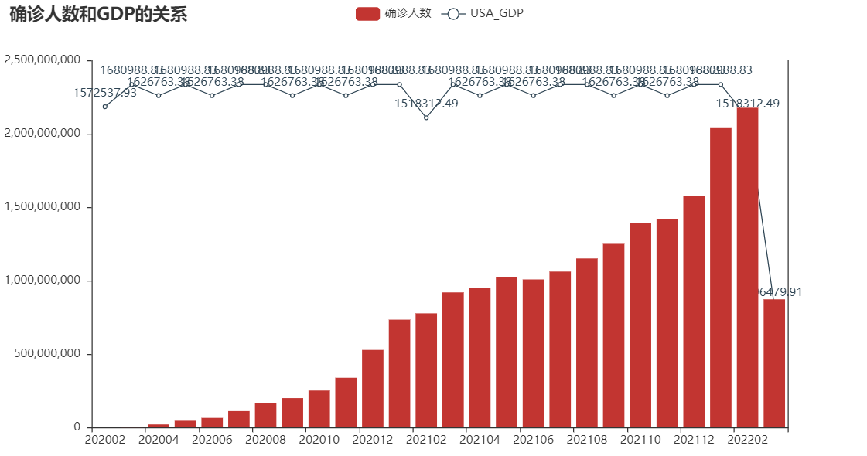

图4 美国GDP和确诊人数

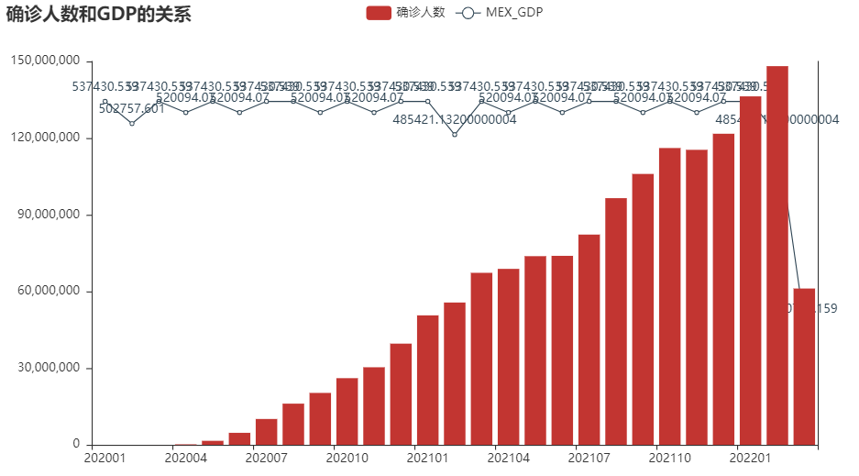

图5 墨西哥GDP和确诊人数

图4和图5分别为美国和墨西哥的GDP和确诊人数在疫情期间的变化情况。在2020年4月国外开始出现病例，前期由于政府的不作为，导致疫情逐步扩大，虽然短时间内对经济影响不大，但随着确诊人数的增加，劳动力的丧失，两国的GDP都呈现断崖式的下滑。由于疫情并未得到控制，新增病例和死亡人数逐步攀升，使经济复苏面临挑战。只有当人们确信可以重新安全地从事广泛经济活动后，经济才可能全面复苏。

1. 疫苗接种情况

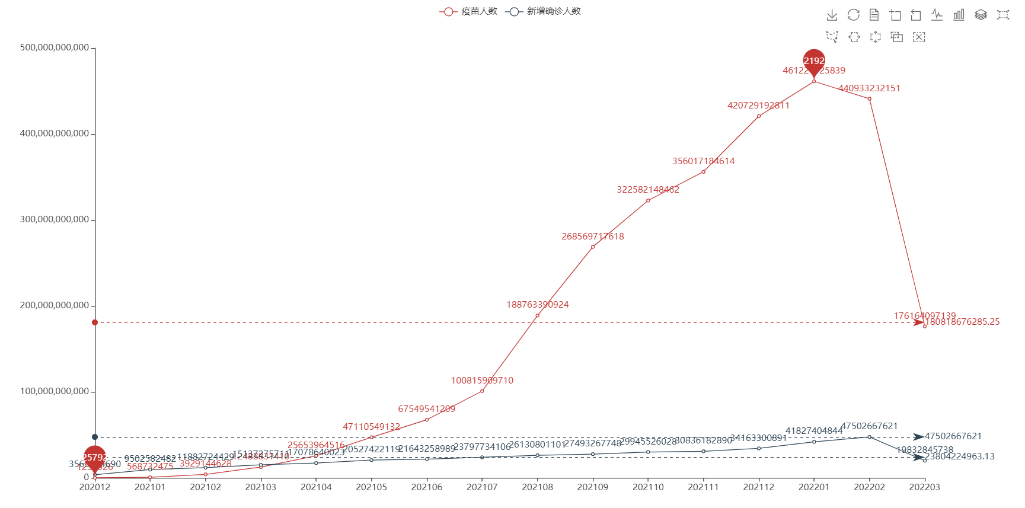

图6 全球疫苗接种人数和新增确诊病例人数

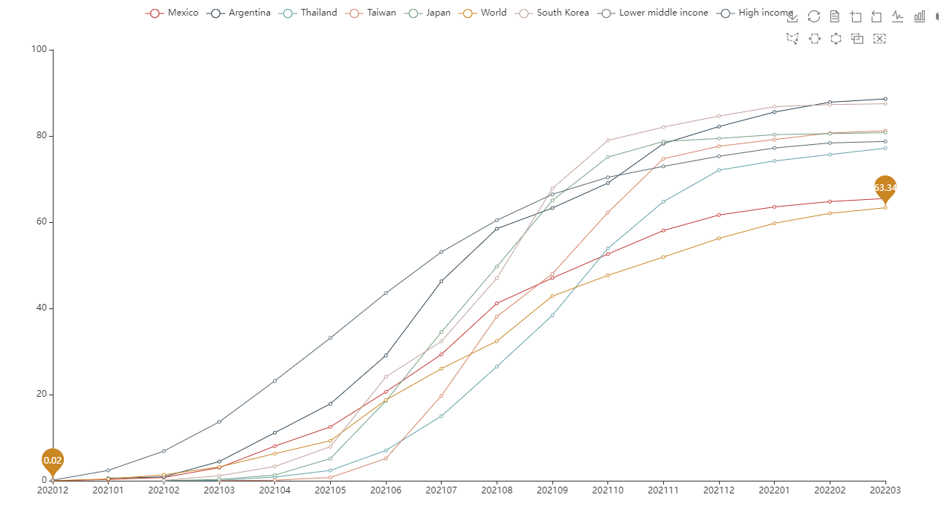

图7 疫苗接种百分比

图6为全球疫苗接种人数和新增确诊病例人数。可以看出，在大部分人注射疫苗后，确诊病例的人数增长不在迅速，疫情得到缓解。可见疫苗的注射对预防病毒有很大作用。

图7是墨西哥、阿根廷、泰国、台湾、日本、全球、韩国、低收入国家、高收入国家的疫苗接种百分比。全世界只有63%左右的人接种了疫苗，还有一大部分人没有接种。其中日本、阿根廷等发达国家疫苗接种比例普遍较高，而在低收入国家，只有6%的人至少接受过一剂，在全球抗疫形式严峻之下，疫苗分配不均问题越加突出，由此也引发了病毒变种的后果。

实际上，复盘此前德尔塔毒株大流行时可以发现，这与疫苗分配有密切关系。一些国家疫苗接种率低，德尔塔变异毒株作为传染性更强的毒株在没有疫苗的保护屏障下，迅速在其国内传播，并导致全球传播。新变异株的出现和蔓延与全球疫苗分配不公密不可分。

此外，值得关注的是，新冠肺炎的大流行催生了超级细菌，疫情期间对抗生素的过度或不当使用使其产生了抗药性。而抗生素的失效，伴随而来的是感染致命率的大幅提升。由于新冠肺炎疫情期间对抗生素的过度和不正确使用，使得很多抗生素已不再有效，并产生了抗药性。西班牙国家抗生素耐药性计划负责人克里斯蒂娜·穆尼奥斯表示，随着抗生素的逐渐失效，任何感染都可能致命，这或将导致人类医学水平倒退100年。

****疫苗分配为何不公****

****（1）经济水平差异显著****

疫苗研发有着费时费力的特点。疫苗的开发耗时费力。一个疫苗从基础研发到生产往往需要消耗10年以上、数十亿美元投资。对于一些主要发生在中低收入国家的传染病，例如疟疾，任何一个单一市场的前景都难以撬动企业为此承担巨大的风险。

经济发展水平制约着疫苗的研发和制造工作。以美国疫苗制造商莫德纳公司为例。据了解，美国政府对疫苗研发给予了种种支持，包括曾派出科学家与莫德纳共同研发疫苗，以及为莫德纳疫苗的研发出资14亿美元、为其生产出资81亿美元。而一些经济不发达国家和地区受资金、技术、人才等因素限制，疫苗短缺问题凸显。

1. ****囤积疫苗拉大不均****

部分发达国家囤积疫苗的行为使得新冠疫苗未能得到有效利用。

1. ****疫苗配送环节受阻****

此外，疫苗配送环节也面临着一些难题。为了保障疫苗运达时有效，疫苗需要满足特定的冷链存储和物流运输要求。由于不同疫苗研发时采用的技术路线不同，其对于运输和储存环境的要求也存在显著差异。

# 国内情况

## 1.PPI

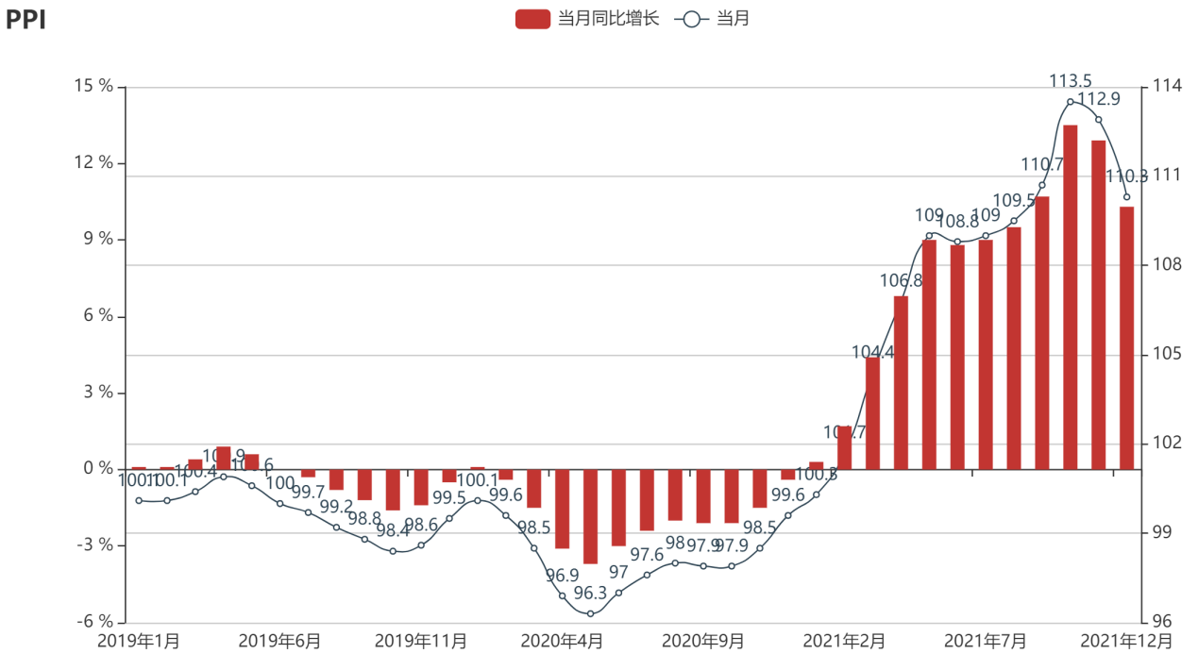

图8 2019~2021年PPI

PPI即中国工业品出口价格指数数据，反映工业品价格变动趋势和变动程度。

2019年至2021年，PPI大多是负数，由于贸易战和大众需求的减少，再加上中美关系的不确定性增加使得宏观经济形成了较为一致的悲观预期导致商品出厂价格下降，工业企业负债率高，生产压力大，消费者对市场大件，如汽车、房产的购买力下降，工厂在此背景下去产能、去库存最后导致PPI下行。

但2021年PPI同比增速大幅走高，甚至在10月份创历史新高，主要原因在于受到供需缺口影响。由于疫情的影响，货物消费代替服务消费，以及疫情冲击导致全球主要原材料供给收缩的影响，疫情后全球经济恢复性增长使原材料需求增加。尤其是国内煤炭价格波动的影响。进入冬季后，煤炭需求旺盛、国内供应偏紧，海外进口不如往年等综合因素影响，煤炭供不应求，价格持续上涨。

## 2.PMI

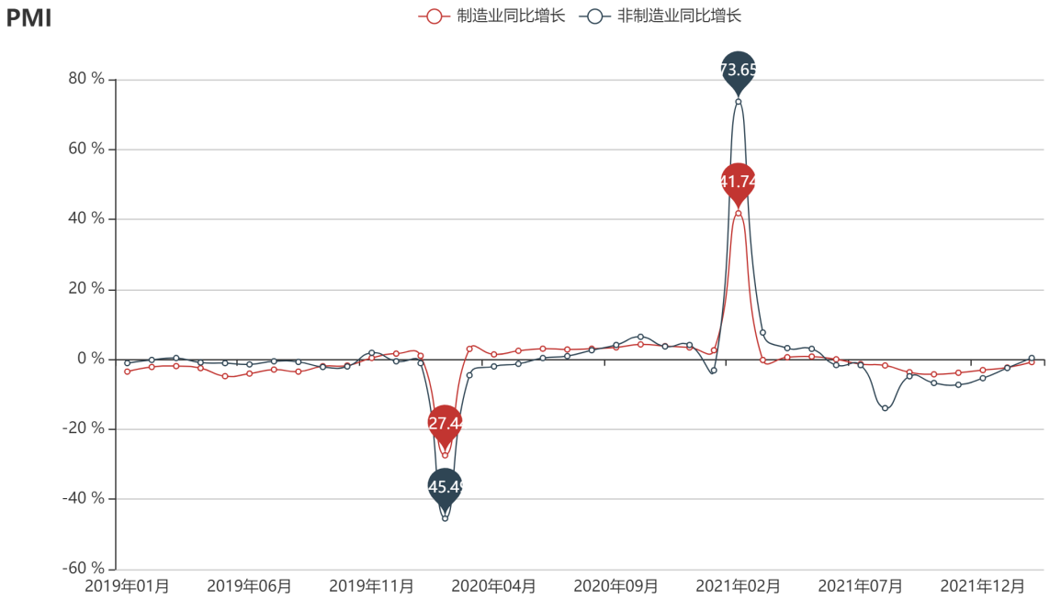

图9 2019~2021年PMI

PMI采购经理指数，包括制造业和非制造业领域，是监测宏观经济走势的先行性指数。通常以50作为经济强弱的分界点，PMI高于50时，反映经济总体扩张；低于50，则反映经济总体收缩。

2020年2月新型冠状肺炎疫情爆发，同期PMI出现断崖式下跌，我国大批制造企业停工停产，企业大多不复工，商场也不营业。2月份作为住宿、餐饮、旅游、娱乐等服务业旺季，全员居家隔离，服务业受到具大冲击。而且在此之前，非制造业PMI几乎都是高于制造业PMI，这次疫情之下，非制造业受到的影响更大。疫情后我国制造业经济逐步回升，并逐渐趋于平稳。

## 3.企业家和消费者信心指数

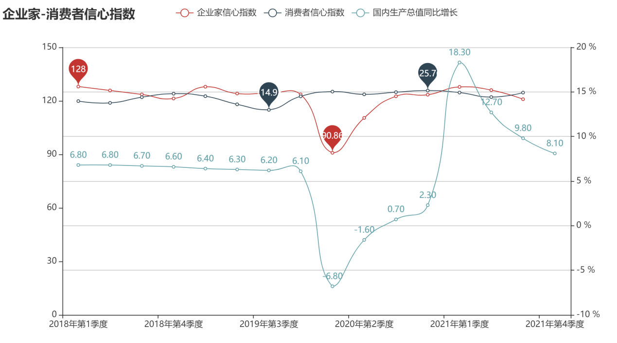

图10 企业家和消费者信心指数

2020年第1季度前，消费者信心基本平稳，当年第1季度大幅度下降，尽管2021年有所恢复，但2021年第2季度之后仍处于下降趋势。企业家景气指数自2020年疫情出现降至历史最低点，并逐渐修复，2021年第三季度继续呈现下降趋势。表明消费者对未来经济形势、收入水平保持悲观态度，疫情常态化并存，消费者的预期保持理性，非理性的报复性消费出现可能性较小，且该预期延伸至供给端。

1. 消费品零售总额增长率

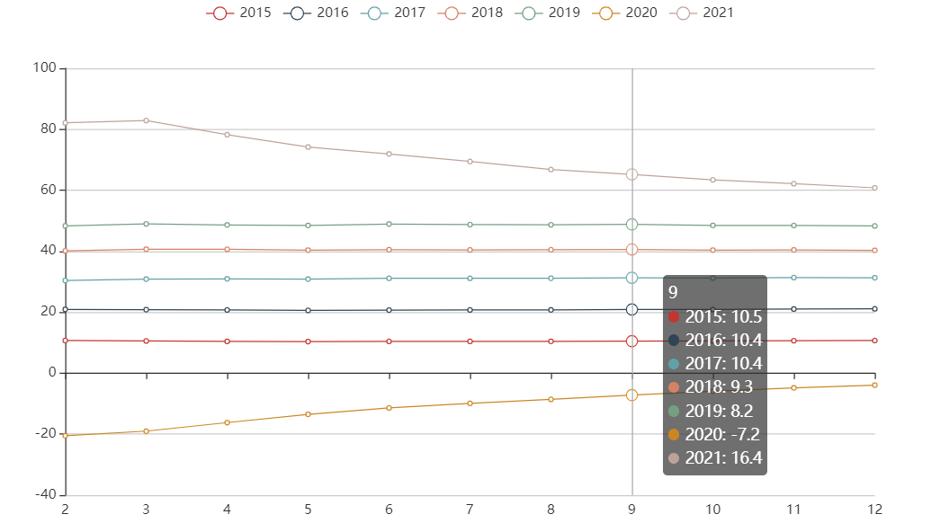

图11 消费品零售总额增长率

图11 是每年消费品零售总额增长率随月份变化，随着我国社会生产力的提高，人们消费水平的提升，我国社会消费品零售总额持续上升。2015-2019年，我国社会消费品零售总额呈持续上涨趋势，增速总体呈波动下降趋势。2019年，中国社会消费品零售总额达到411649亿元，同比增长8%，增速下降1个百分点。2020年1-2月份，社会消费品零售总额52130亿元，同比下降20.5%(扣除价格因素实际下降23.7%)，主要是因为新冠肺炎疫情发生以来，按照疫情防控需要，居民主动减少外出购物，纷纷取消聚餐聚会，非生活必需类商品销售和餐饮业受到明显冲击。同时，文化和旅游部发布有关暂停旅游企业经营活动的紧急通知，景区订票大幅取消，旅游企业暂停经营，旅游住宿等相关行业也受到严重影响。居民消费受到抑制，春节假期及2月份消费市场受冲击明显，达到历年最低。由于新冠状肺炎疫情，中国先是延长春节假期，随后虽然各地纷纷延迟复工，但因各地纷纷对外来务工人员采取7-14天的隔离观察期，各地实际有效复工率并不太高，完全复工的时间实际上被进一步延长了。之后随着疫情逐渐受控制，消费水平才逐渐回升，直到2021年开始，由于2020年的基数小，而这一时间中国正在推动经济复苏，所以整个2021年的增长率一直是近几年最高。

1. **疫情来临，中国是怎么做的**

根据每月政策关键词的变化，看中国在疫情来临后做出的措施。

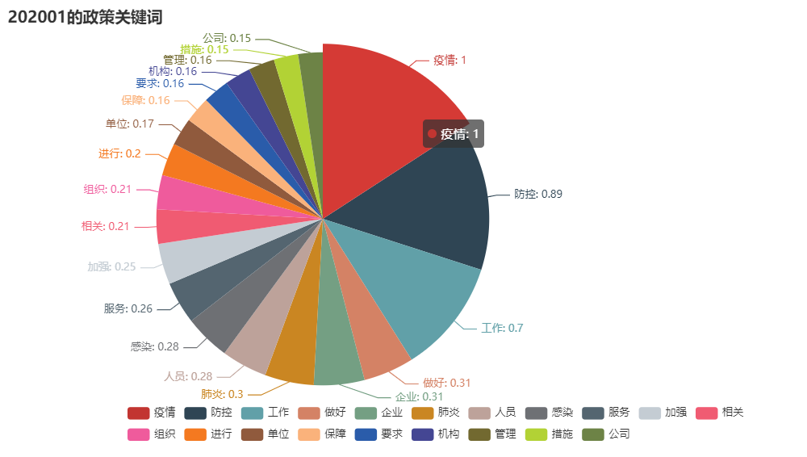

图12 2020年1月政策关键词权重分布图

2020年一月政策关键词疫情、防控占比最大。疫情发生后，中国第一时间采取措施，阻断疫情蔓延。及时主动向世界卫生组织以及美国等国家通报疫情信息，向世界公布新型冠状病毒基因组序列。中国全面展开疫情防控。中国高度重视，多次对疫情防控方面做出重要指示，初步遏制疫情蔓延势头。

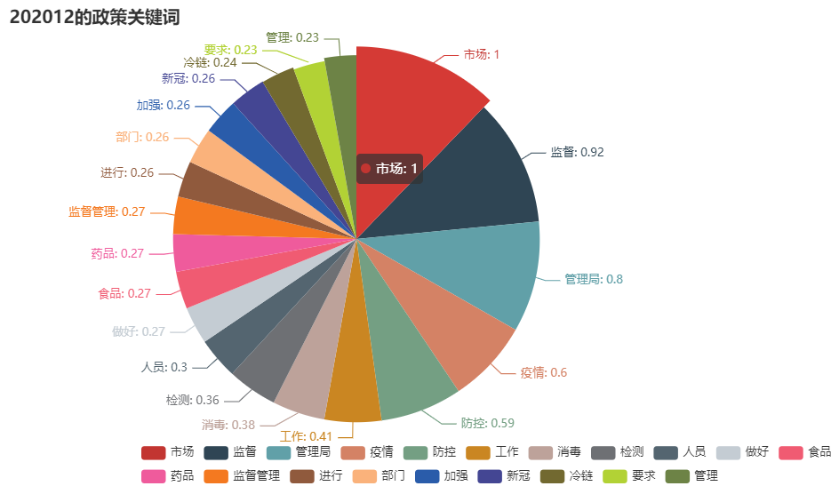

图13 2020年12月政策关键词权重分布图

2020年12月份的政策关键词权重分布图，其中占比最大的是市场。在经济受到疫情冲击的情况下，中央出台了一系列经济政策，政府在这一时期开始推动经济的复苏，能很好的稳定经济。经济运行在政策的带动下，正在好转。

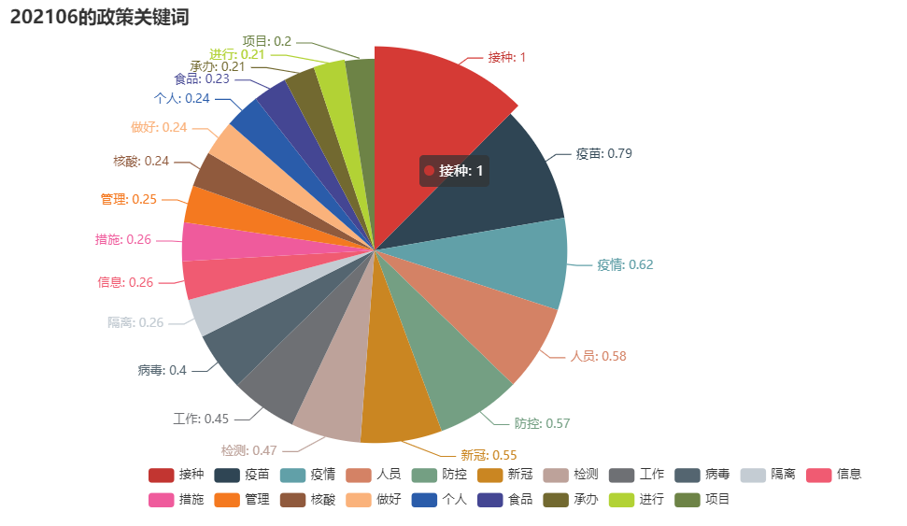

图14 2021年6月政策关键词权重分布图

2021年6月，这段时间政策的关键词是接种、疫苗，接种新冠疫苗是当前疫情防控工作的一项重要措施。我国积极组织实施疫苗接种，稳步提高疫苗接种人群覆盖率。这次疫苗的接种工作为之后的经济复苏，疫情防控提供了坚强保障。

**三、总结**

疫情改变了国家体制经济模式、改变了产业链条。命运共同体受到冲击，多数国家自顾不暇，贸易全球化受到影响，[单边主义](https://www.zhihu.com/search?q=%E5%8D%95%E8%BE%B9%E4%B8%BB%E4%B9%89&search_source=Entity&hybrid_search_source=Entity&hybrid_search_extra={"sourceType":"answer","sourceId":2237451391}" \t "_blank)四处讨伐。美国的公信力开始动摇，欧盟各国出现分歧。相较于美国，中国不仅在抗疫方面交了满意答卷，还给世界各国予以支援。在疫情检验下，中国已经初步形成了相对完善和成熟的全产业链，这是后疫情时代中国崛起的重要体现。

中国增速依旧位居世界第一，虽然取得了成绩，但我们仍要看到，与前几年的增速相比，还是有很大的下滑，疫情对全球经济其实是无差别打击。世界经济已经变成了一个整体，覆巢之下安有完卵，这是疫情之下的整体格局。

新冠肺炎疫情通过对社会及其正常运行体系的冲击使得实体经济停摆，产生极为直接、全面和巨大的影响，包括需求大幅下降；供给受到极大冲击；金融市场高度紧张和动荡；各宏观经济指标全面恶化、不确定性不断增大。

   各主要经济体的经济金融政策目前起到了一定的稳定预期的政策效果。可以预见，随着疫情得到控制，各国的经济政策会步入第三阶段，即稳定经济、推动复苏。相应的政策目标会转向常态目标，即就业和经济增长，其模式也会逐渐趋于常态管理。需要强调的是，经济的稳定和复苏只能是在疫情完全控制以后才有可能实现，并成为政策的主要目标。

   下一步各国政策走向取决于四个因素：一是各国疫情发展及疫情防控成效，二是现行政策的效果，三是经济形势的发展，四是全球疫情蔓延的情况。面对新冠肺炎疫情这一全人类的共同危机，各国必须进行防疫协作，积极支持国际组织发挥作用。在此基础上，要加强国际宏观政策协调，共同维护全球产业链供应链稳定，以此稳固世界经济的发展。

**四、参考文献**

[1] 朱险峰,张小柳,刘婕.后疫情时代大宗商品价格发展趋势研究――-—2021年初国际大宗商品价格上涨的原因及对策分析[J].价格理论与实践.2021(3).

[2] 乔宝华,张文会,王珊.后疫情时代PPI持续上涨对我国工业经济的影响[J].价格理论与实践.2021,(07):101-105+165.

[3] 许光建,马祎明.CPI、PPI两种价格指数走势背离研究[J].价格理论与实践.2021,(11):9-15.

[4] 夏杰长,丰晓旭．新冠肺炎疫情对旅游业的冲击与对策[J]﹒中国流通经济,2020,34(3):3~10.